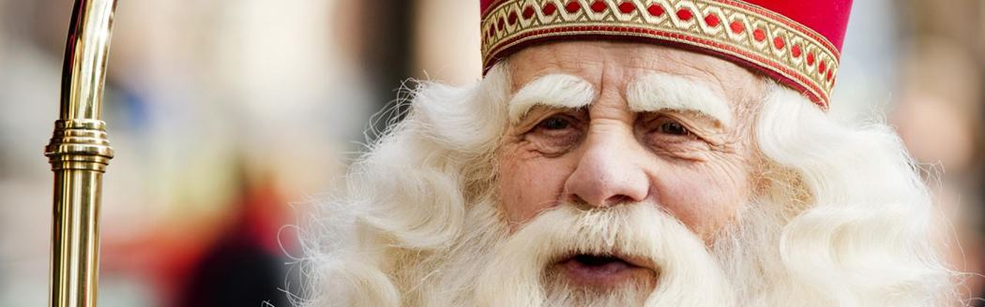

Beste judoka,
Beste ouder(s),

Sinterklaas heeft het ons weer beloofd! Net voor hij terugkeert naar Spanje, zal de Goedheiligman samen met zijn judopieten onze judoclub nog even komen opzoeken.

Om iedereen de kans te geven om wat lekkers te ontvangen, trainen uitzonderlijk al de groepen^{(*)} samen op de gezamenlijke training van vrijdag 6 december 2019 van 19:00 tot 20:30 .

Wij hopen u te mogen begroeten op deze training!

Met de meeste hoogachting,
Bestuur & Trainers
JC Sint-Truiden

^{(*)} Benjamins / -12 jaar / +12 jaar / G-judoka’s

